详细设计说明书

题目：基于CNN的车牌识别系统

项目提出者： 赵振刚
撰 写 人： 陈雪东

1引言 4
1.1编写目的 4
1.2背景 4
1.3定义 4
1.4参考资料 4
2系统结构 5
3系统主界面部分设计说明 5
3.1程序描述 5
3.2功能 5
3.3成员变量 5
3.4成员函数 6
4数据集处理部分设计说明 6
4.1程序描述 6
4.2输入项 6
4.3输出项 6
5.4算法 6
5 CNN网络模型训练与保存设计说明 7
5.1程序描述 7
5.2输入项 7
5.3输出项 7
5.4算法 8
6图片灰度化部分设计说明 9
6.1程序描述 9
6.2输入项 9
6.3输出项 9
6.4算法 9
7图片二值化部分设计说明 10
7.1程序描述 10
7.2输入项 10
7.3输出项 10
7.4算法 10
8车牌待选区域确定部分设计说明 11
8.1程序描述 11
8.2输入项 11
8.3输出项 11
8.4算法 11
9图片纠偏部分设计说明 12
9.1程序描述 12
9.2输入项 12
9.3输出项 12
9.4算法 12
10车牌颜色定位部分设计说明 13
10.1程序描述 13
10.2输入项 13
10.3输出项 13
10.4算法 13
11获得图片直方图波峰部分设计说明 13
11.1程序描述 13
11.2输入项 13
11.3输出项 13
11.4算法 14
12根据波峰分割图片部分设计说明 14
12.1程序描述 14
12.2输入项 14
12.3输出项 14
12.4算法 14
13字符识别部分设计说明 15
13.1程序描述 15
13.2输入项 15
13.3输出项 15
13.4算法 15

详细设计说明书

1引言

1.1编写目的
此说明书针对整个基于CNN的车牌识别系统的设计过程进行了详细的说明，对需要了解整个工程细节的读者来说，这是一个详细的参考文档。

1.2背景
a. 软件系统的名称是：基于CNN的车牌识别系统
b. 本项目的提出者是赵振刚老师，开发者是：宋伟、厉天然、陈雪东、董新棋。

1.3定义
CNN: 一类包含卷积计算且具有深度结构的前馈神经网络
OpenCV: 跨平台计算机视觉库
Python: 一种面向对象的解释型计算机程序设计语言
Keras: 一个由Python编写的开源人工神经网络库
TensorFlow: 一个基于数据流编程（dataflow programming）的符号数学系统
Canny边缘检测算法 一种边缘检测算法
仿射变换 二维平面中一种重要的变换，在图像图形领域有广泛的应用

1.4参考资料
[1]徐胜舟,周煜.基于CNN的车牌识别系统[J].中南民族大学学报（自然科学版）.2017,36(3)
[2]李祥鹏.闵卫东,韩清,刘瑞康.基于深度学习的车牌定位和识别方法[J].计算机辅助设计和图形学学报.2019,31(6)
[3]欧先锋,向灿群,湛西羊,彭鑫,石云锁. 基于 CNN 的车牌数字字符识别算法[J].成都工业学院学报.206，19(4)
[4]董峻妃,郑伯川,杨泽静. 基于卷积神经网络的车牌字符识别[J].计算机应用.2017,37(7)
[5]杨志.基于深度学习的车牌字符识别研究[D].安徽大学.2018
[6]黄鹤.基于神经网络的车牌智能识别系统的设计与实现[D].苏州大学.2016
[7]林哲聪.基于卷积神经网络的车牌识别系统的设计和算法实现[D].浙江大学.2018
[8]阮秋琦.数字图像处理学[M]. 北京: 电子工业出版社, 2000.4
[9]王耀南. 计算机图像处理与识别技术[M]. 北京: 高等教育出版社, 2001.6
[10]刘文耀. 数字图像采集与处理[M]. 北京: 电子工业出版社, 2007.8
[11]https://blog.csdn.net/chenkz123/article/details/84949510
[12]https://www.cnblogs.com/zodiac7/p/9284054.html
[13]https://blog.csdn.net/weixin_41695564/article/details/79712393
[14]https://www.cnblogs.com/yzl050819/p/8018022.html

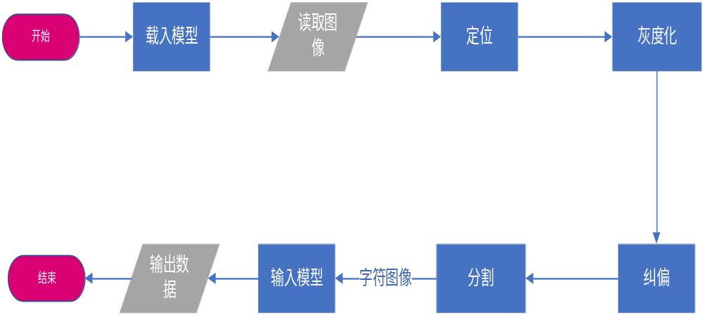2系统结构

3系统主界面部分设计说明

3.1程序描述
系统主界面，使用Python的标准GUI库tkinter，绘制系统主界面，编写主界面的代码。

3.2功能
其完成的主要功能是，显示本系统的GUI界面，并响应GUI界面上控件的点击事件，为用户提供良好的系统交互方式。

3.3成员变量
pic_path = ""
viewhigh = 600
viewwide = 600
update_time = 0
thread = None
thread_run = False
camera = None
color_transform = {"green": ("绿牌", "#55FF55"), "yello": ("黄牌", "#FFFF00"), "blue": ("蓝牌", "#6666FF")}

3.4成员函数
__init__ 初始化
get_imgtk 读取图片
show_roi 显示图片
from_vedio 来自摄像头
vedio_thread 线程
close_vedio 关闭摄像头
from_pic 来自图片
close_window 关闭窗体

4数据集处理部分设计说明

4.1程序描述
数据集进行处理，划分为训练集和测试集，并保存为特定格式，便于使用。

4.2输入项
已有的数据集

4.3输出项
划分后的训练集和测试集，并保存为特定格式。

5.4算法
部分代码：
# 抽取一部分当测试集 剩下的是训练集
total_img_num = len(all_chars_lable) # 总共图片的个数
test_img_rate = 0.01 # 总共约有16000 张图片 取其中的0.01 用来当作测试图片
test_img_num = math.ceil(total_img_num * test_img_rate) # 要取的测试图片数目
# 直接从打乱后的数据集里取前 N 项当作测试集
test_data = all_chars_data[:test_img_num]
test_label = all_chars_lable[:test_img_num]
# 剩下的就是训练集
train_data = all_chars_data[test_img_num:]
train_label = all_chars_lable[test_img_num:]
# 把list转为ndarray
train_label = np.array(train_label)
train_data = np.array(train_data)
test_label = np.array(test_label)
test_data = np.array(test_data)
input("生成文件 是否继续 y/n ?")
# pickling file
# 生成训练集
f = open('./carplate_trainset.pkl', 'wb')
# store data and label as a tuple
pickle.dump((train_data, train_label), f)
f.close()
# 生成测试集
f = open('./carplate_testset.pkl', 'wb')
# store data and label as a tuple
pickle.dump((test_data, test_label), f)
f.close()

5 CNN网络模型训练与保存设计说明

5.1程序描述
搭建训练CNN网络模型，并将训练好的模型保存，以便使用。

5.2输入项
已经格式化处理的训练集数据和测试集数据

5.3输出项
训练好的CNN网络模型，并保存

5.4算法
model = Sequential()
# Conv layer 1 output shape (32,20,20)
model.add(Convolution2D(
nb_filter =32, # 滤波器装了32个，每个滤波器都会扫过这个图片，会得到另外一整张图片，所以之后得到的告诉是32层
nb_row=5,
nb_col=5,
border_mode='same', # padding method
input_shape=(1, # channels 通道数
20, 20), # 图片 height & width 长和宽
))
model.add(Activation('relu'))
# Pooling layer 1 (max pooling) output shape (32,10,10)
model.add(MaxPooling2D(
pool_size=(2, 2), # 2*2
strides=(2, 2), # 长和宽都跳两个再pool一次
border_mode='same', # paddingmethod
))
# Conv layers 2 output shape (64,10,10)
model.add(Convolution2D(64, 5, 5, border_mode='same'))
model.add(Activation('relu'))
# Pooling layers 2 (max pooling) output shape (64,5,5)
model.add(MaxPooling2D(pool_size=(2, 2), border_mode='same'))
# Fully connected layer 1 input shape (64*5*5) = (1600)
# Flatten 把三维抹成一维，全连接
model.add(Flatten())
model.add(Dense(1024))
model.add(Activation('relu'))
# Fully connected layer 2 to shape (65) for 65 classes
model.add(Dense(65)) # 输出65个单位
model.add(Activation('softmax')) # softmax用来分类
#Another way to define optimizer
adam = Adam(lr=1e-4)
# We add metrics to get more results you want to see
model.compile( # 编译
optimizer=adam,
loss='categorical_crossentropy',
metrics=['accuracy'], # 在更新时同时计算一下accuracy
)

6图片灰度化部分设计说明

6.1程序描述
使用OpenCV 函数cvtColor（）对图片进行灰度化处理。

6.2输入项
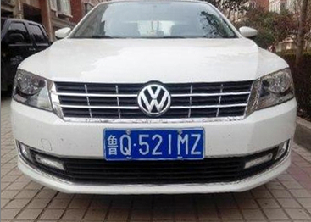
原有的彩色车牌号图片

6.3输出项
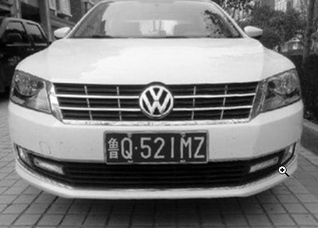
经过灰度化处理的图片

6.4算法
相关OpenCV函数为：
img = cv2.cvtColor(img, cv2.COLOR_BGR2GRAY)

7图片二值化部分设计说明

7.1程序描述
使用OpenCV函数threshold（）将灰度化处理后的车牌图片，进行二值化处理。

7.2输入项
经过灰度化处理的图

7.3输出项
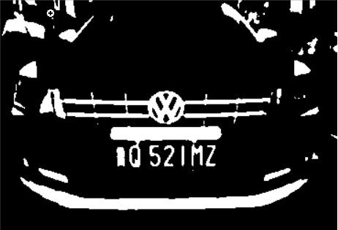
经过二值化处理的车牌号图片

7.4算法
相关OpenCV函数为：
ret, gray_img = cv2.threshold(gray_img, 0, 255, cv2.THRESH_BINARY + cv2.THRESH_OTSU)

8车牌待选区域确定部分设计说明

8.1程序描述
读入含有车牌号的图片，通过Canny边缘检测算法和车牌比例定位车牌，得到车牌号区域的待选区。

8.2输入项
含有车牌号的图片

8.3输出项
定位车牌的待选区域

8.4算法
部分关键代码：
#高斯去噪
if blur > 0:
img = cv2.GaussianBlur(img, (blur, blur), 0)#图片分辨率调整
#去掉图像中不会是车牌的区域
kernel = np.ones((20, 20), np.uint8)
img_opening = cv2.morphologyEx(img, cv2.MORPH_OPEN, kernel)
img_opening = cv2.addWeighted(img, 1, img_opening, -1, 0)
#一一排除不是车牌的矩形区域
car_contours = []
for cnt in contours:
rect = cv2.minAreaRect(cnt)
area_width, area_height = rect[1]
if area_width < area_height:
area_width, area_height = area_height, area_width
wh_ratio = area_width / area_height
#print(wh_ratio)
#要求矩形区域长宽比在2到5.5之间，2到5.5是车牌的长宽比，其余的矩形排除
if wh_ratio > 2 and wh_ratio < 5.5:
car_contours.append(rect)
box = cv2.boxPoints(rect)
box = np.int0(box)

9图片纠偏部分设计说明

9.1程序描述
已经通过边缘检测得到的车牌待选区，可能是倾斜的，所以需要矫正，以便在通过颜色定位真正的车牌号区域。

9.2输入项
车牌号的待选区域。

9.3输出项
经过倾斜矫正的车牌号待选区域。

9.4算法
倾斜矫正原理：
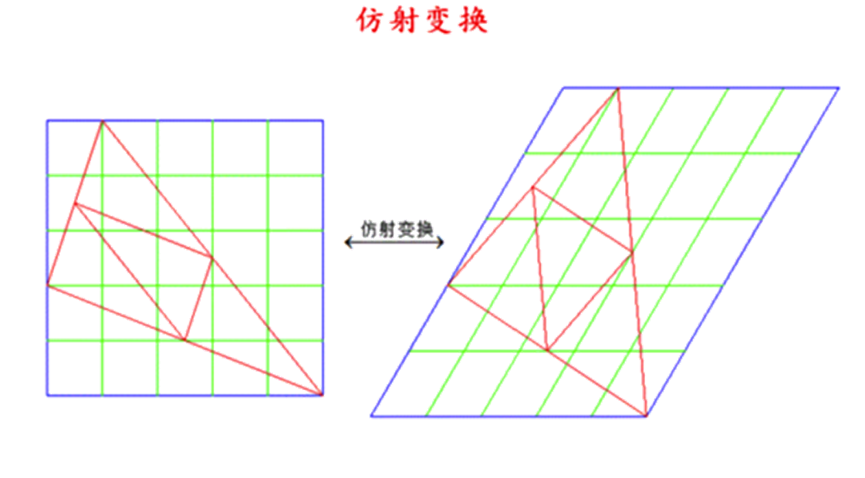
相关OpenCV函数为：
dst = cv2.warpAffine(oldimg, M, (pic_width, pic_hight))

10车牌颜色定位部分设计说明

10.1程序描述
使用OpenCV函数对车牌号待选区域通过颜色进行定位，确定最终的车牌号区域。

10.2输入项
经过倾斜校正的车牌号待选区域。

10.3输出项
确定的车牌号识别区域。

10.4算法
相关OpenCV函数为：
card_img_hsv = cv2.cvtColor(card_img, cv2.COLOR_BGR2HSV)
自定义函数：
#根据颜色进行进行车牌号的精确定位
accurate_place(self, card_img_hsv, limit1, limit2, color)

11获得图片直方图波峰部分设计说明

11.1程序描述
根据设定的阈值和图片直方图，找出波峰，用于分隔字符。

11.2输入项
设定的阈值和图片直方图。

11.3输出项
图片直方图的波峰。

11.4算法
自定义函数：找出波峰
def find_waves(threshold, histogram):
up_point = -1#上升点
is_peak = False
if histogram[0] > threshold:
up_point = 0
is_peak = True
wave_peaks = []
for i,x in enumerate(histogram):
if is_peak and x < threshold:
if i - up_point > 2:
is_peak = False
wave_peaks.append((up_point, i))
elif not is_peak and x >= threshold:
is_peak = True
up_point = i
if is_peak and up_point != -1 and i - up_point > 4:
wave_peaks.append((up_point, i))
return wave_peaks

12根据波峰分割图片部分设计说明

12.1程序描述
根据找出的波峰，分隔图片，从而得到逐个字符图片。

12.2输入项
车牌号图片和已获得的波峰列表。

12.3输出项
经过分割后的字符图片。

12.4算法
自定义函数：
#图片分割
def seperate_card(img, waves):
part_cards = []
for wave in waves:
part_cards.append(img[:, wave[0]:wave[1]])
return part_cards

13字符识别部分设计说明

13.1程序描述
对经过分割得到的字符图片列表进行逐个识别。

13.2输入项
分割得到的字符图片列表。

13.3输出项
将经过卷积神经网络识别的字符结果添加进结果列表。

13.4算法
字符识别部分代码：
temp: np.ndarray = np.ndarray(shape=(1, 1, 20, 20), dtype='float64')
temp[0][0] = part_card //part_cart为字符图片
global model
ret: np.ndarray = model.predict(temp) # ret: ndarray shape=(1,65)
(_, index) = np.where(ret == ret.max())
charactor = label_define.car_label[index[0]] # charactor: str
# 判断最后一个数是否是车牌边缘，假设车牌边缘被认为是1
if charactor == "1" and i == len(part_cards) - 1:
if part_card_old.shape[0] / part_card_old.shape[1] >= 7:
continue
predict_result.append(charactor) # 加入结果列表

